Есть идея!
Построить школу, продвигать спорт в массы, воспитывать кадры для села – жители Новгородского района внесли свой вклад в формирование народной программы развития региона.

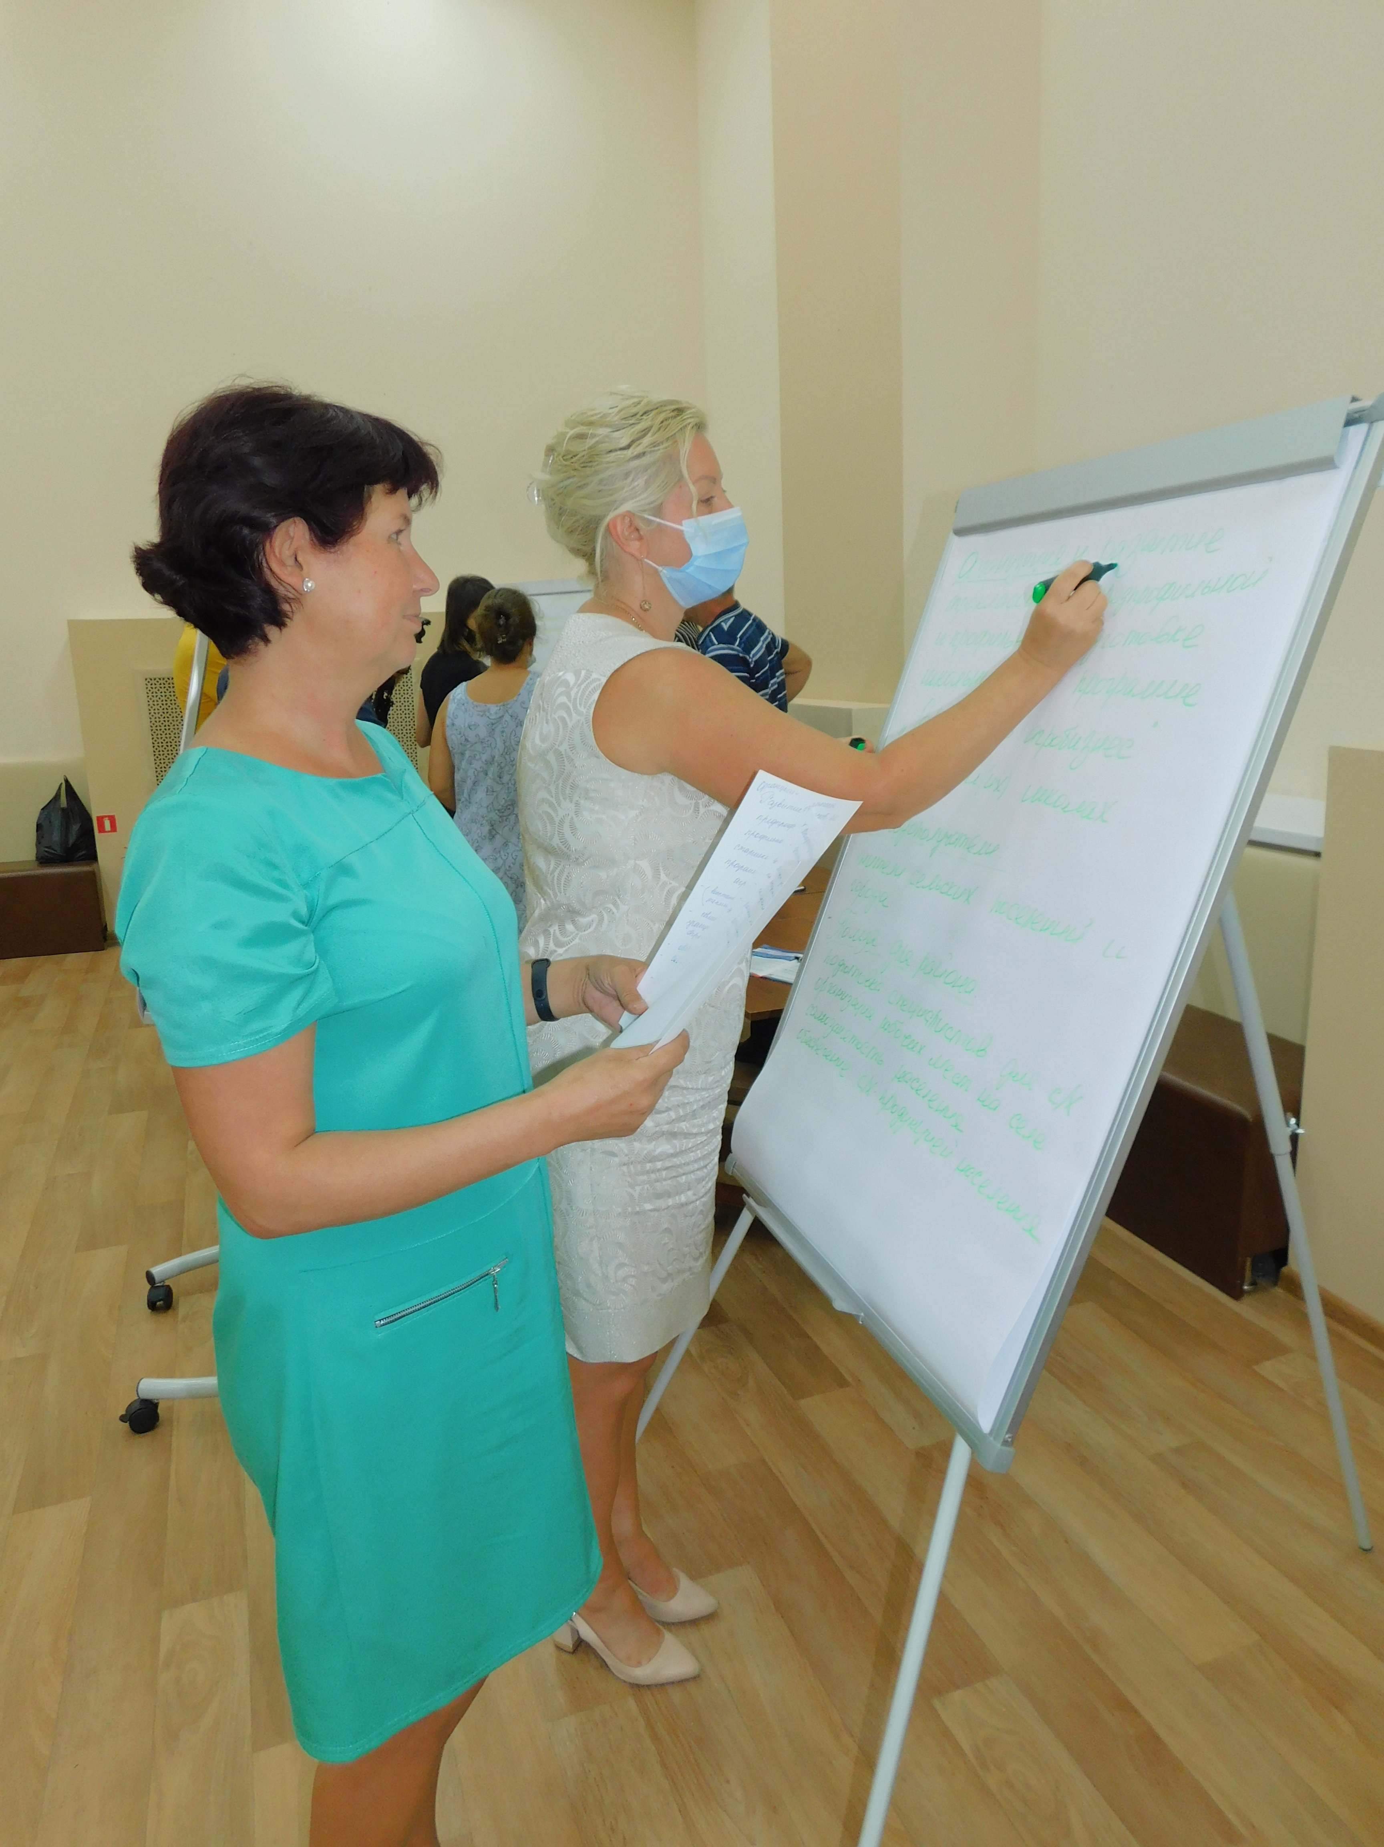
11 августа в Трубичинском и Савинском сельских поселениях прошли стратегические сессии по сбору предложений в народную программу, которая должна стать обновленной стратегией развития региона и охватить все сферы деятельности. Площадками для обсуждения инициатив стали дома культуры.
К участию в них пригласили лидеров общественного мнения из числа местных жителей, руководителей учреждений социальной сферы, членов общественных организаций, молодежи, ветеранов, экспертов.
В Савинском ДК сессию открыл глава Новгородского района Олег ШАХОВ. Он отметил ключевые моменты народной программы и обозначил основную задачу предстоящего мероприятия: сформулировать конкретные предложения по улучшению жизни, которые будут актуальны не только для своего населенного пункта, но и для региона в целом.
О том, как развиваются населенные пункты, рассказал глава Савинского поселения Андрей СЫСОЕВ. Положительные изменения налицо: в поселении ремонтируются школы и детские сады, приводится в порядок дороги, реализуются местные инициативы. Делается много, но и болевых точек, с которыми сложно справиться без региональной и федеральной поддержки, немало.
Участников стратегической сессии разделили на три группы. Каждая выработала свою идею, которая прошла через так называемый фильтр реалистичности и была подвергнута критике. Всё для того, чтобы лучше проработать предложения, найти слабые стороны, а также исключить возможные риски — почему конкретная инициатива может быть отвергнута.
Первое предложение озвучила заместитель председателя совета ветеранов Савинского поселения Тамила БАБИЧ:
– Мы считаем, что в населенных пунктах численностью населения от 500 человек необходимо ввести ставку инструктора по спорту с финансированием из областного или федерального бюджетов.
По словам Тамилы Кадыровны, данный вопрос актуален для жителей всех возрастов. В последние годы строится много площадок, ремонтируются спортивные залы. Но для того, чтобы люди были вовлечены в спорт, необходимо больше его пропагандировать, и обязательно нужен человек, который сможет качественно организовать этот процесс.
– Наша ветеранская сборная принимает участие в различных спортивных мероприятиях районного и областного уровней. Но по факту мы выходим на соревнования неподготовленными. А вот если мы будем регулярно заниматься с инструктором, то прославим свой район в любом возрасте! – заверила докладчица, а односельчане в знак согласия поддержали её аплодисментами.
С предложением от второй группы выступила директор Савинской школы Ольга ФОТЕЕВА. Коротко оно звучит так: разработать программу по развитию агроклассов в школах. Ольга Анатольевна пояснила, что польза для района от работы агроклассов огромная. Прежде всего, это мотивация для выпускников выбирать профильные специальности и в дальнейшем развивать сельское хозяйство на родной земле.
Надо отметить, что за третьим столом шло особенно бурное обсуждение. Копилку предложений пополнили две идеи. Первая, конечно, интересная, но, как посчитали общественники, не самая реальная: возродить работу речного трамвая, который ходил по Волхову.
Более приближенной к проблематике дня сегодняшнего оказалась вторая инициатива. Её суть – разработка программы по поддержке бизнеса, связанного с выездной торговлей. Важно, чтобы цены на товары в автолавках стали такими же доступными, как, например в сетевых магазинах, о которых жители маленьких деревень могут только мечтать.
В состав третьей группы в качестве эксперта вошел исполнительный директор объединения работодателей «Союз промышленников и предпринимателей Новгородской области», член общественного совета при министерстве инвестиционной политики области Максим БОМБИН. В частности, он отметил:
– У Новгородской области – огромный промышленный потенциал. Необходимо в первую очередь привлекать инвестиции, чтобы наши жители не уезжали в Москву и Санкт-Петербург.
В тот же день в Трубичинском доме культуры жители деревень Трубичино, Чечулино и Подберезье также работали над народной программой. О том, какой вклад внесли в региональную стратегию развития лидеры общественного мнения, рассказала заместитель главы администрации Новгородского района Татьяна ФЁДОРОВА.
– Встреча получилась продуктивной. Участники сессии сформулировали три предложения. Представители общественности из деревни Трубичино говорили о необходимости строительства новой школы. Отмечу, что в администрации района прорабатывается вопрос капитального ремонта существующей школы в Трубичине, а также рассматриваются перспективы строительства новой современной школы.
Активисты из Подберезья предложили обустроить тротуары в населенных пунктах численностью свыше 500 человек, а жители деревни Чечулино высказались за развитие спорта, – перечислила Татьяна Евгеньевна.
Все предложения, которые сформированы в ходе мозгового штурма, передадут в правительство Новгородской области и координатору народной программы, члену Общественной палаты РФ Артёму Кирьянову.

Юлия КУЗЬМЕНКО
Фото автора

